1) Liste os arquivos e diretórios no diretório atual.  
 nome do comando: Ls  
 print do resultado do comando

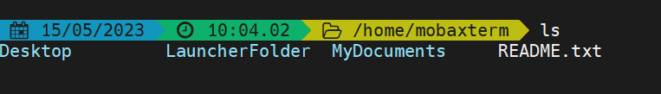

2) Navegue para o diretório "mydocuments".

nome do comando: cd MyDocuments  
 print do resultado do comando

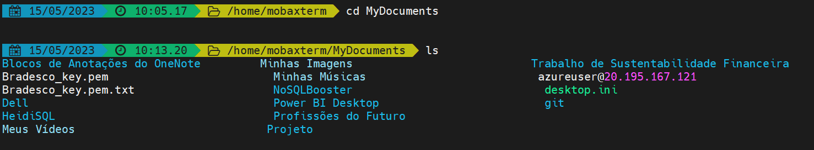

3) Crie um novo diretório chamado "mydirectory" dentro de mydocuments.

nome do comando: mkdir “mydirectory”  
 print do resultado do comando

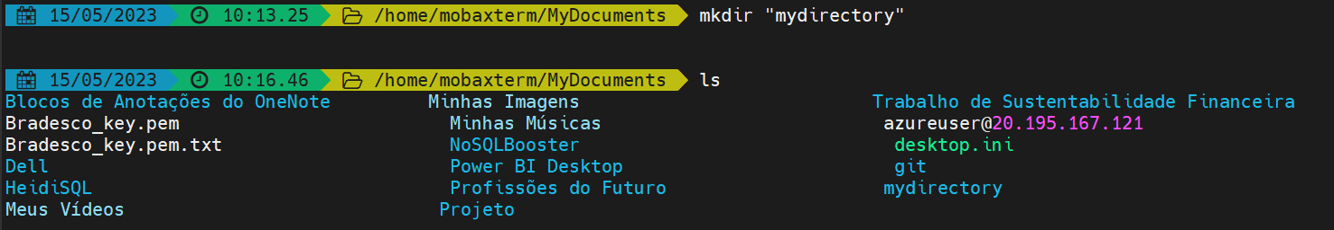

4) Crie um novo arquivo vazio chamado "myfile.txt".

nome do comando: touch myfile.txt  
 print do resultado do comando

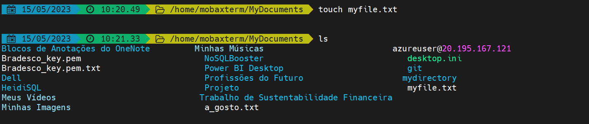

5) Copie o arquivo "file1.txt" para o diretório "/mydirectory".

nome do comando: cp myfile.txt mydirectory  
 print do resultado do comando

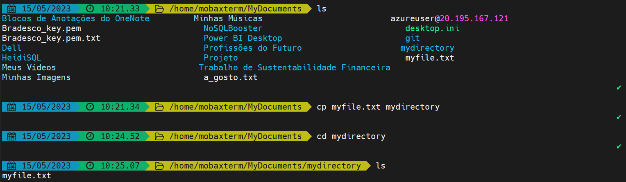

6) Renomeie o arquivo "oldfile.txt" para "newfile.txt".

nome do comando: mv myfile.txt new_myfile.txt  
 print do resultado do comando

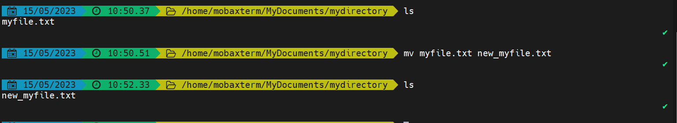

7) Insira informações e mostre o conteúdo do arquivo "myfile.txt"

nome do comando: cat > new_myfile.txt (seleciona o arquivo que vamos colocar as informações)

head –n 2 new_myfile.txt (mostra as duas linhas de arquivo)  
 print do resultado do comando

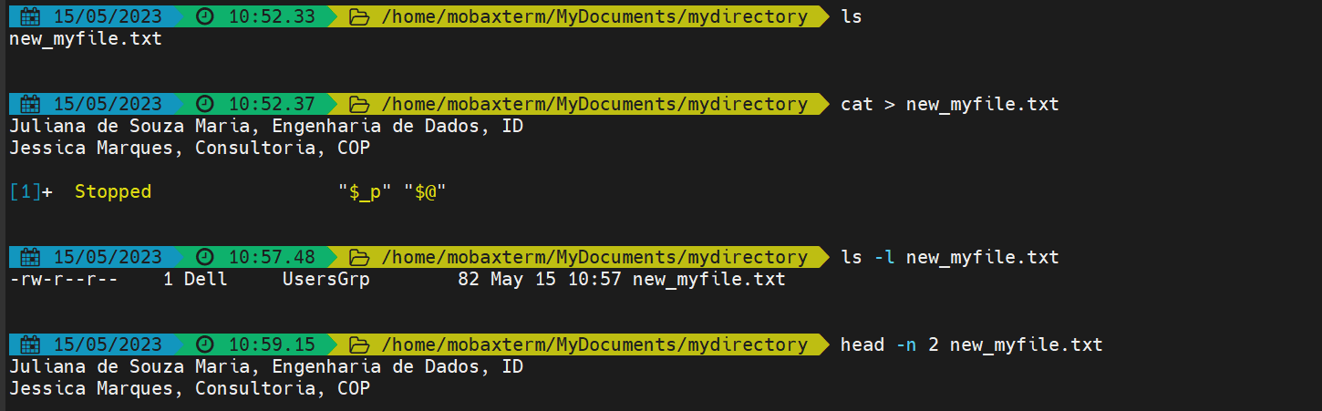

8) Remova o arquivo "unwanted.txt".

nome do comando: rm new_myfile.txt   
 print do resultado do comando



9) Liste os processos em execução no sistema.

nome do comando: ps -ef  
 print do resultado do comando

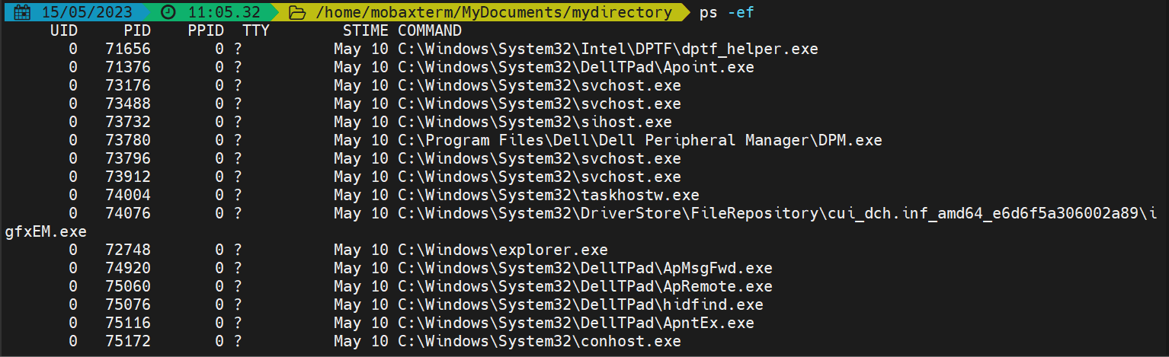

10) Verifique o espaço livre em disco

nome do comando: df -h  
print do resultado do comando

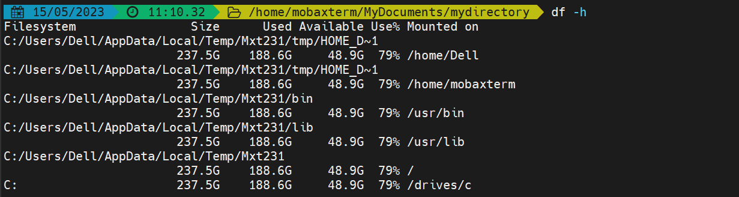

11) Encontre todos os arquivos com a extensão ".txt" em todo o mydocuments.

nome do comando: ls *.txt  
print do resultado do comando



12) Liste os 10 últimos processos que estão usando memória.

nome do comando: ps axu | sort –nk4 | tail  
print do resultado do comando

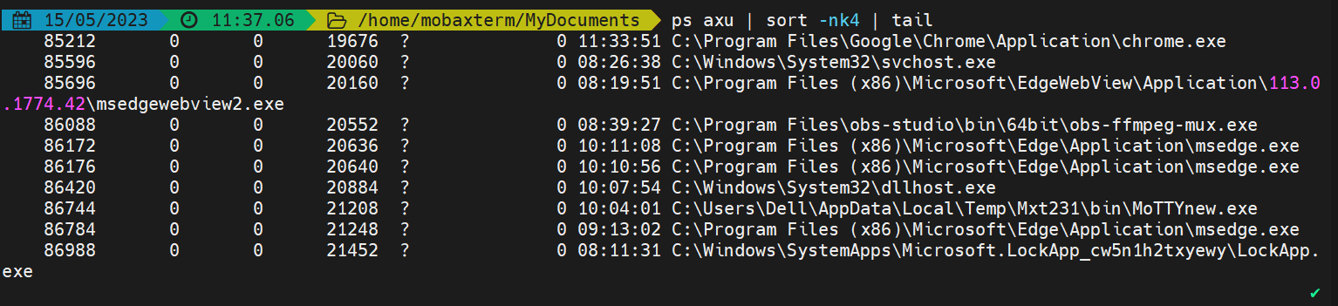

13) Conte quantas linhas existem no arquivo "companhia_mb.txt".

nome do comando: wc -l Companhia_MB.txt  
 print do resultado do comando



14) Liste os 10 arquivos mais recentemente modificados no diretório atual.

nome do comando: ls -lt | head -n 10  
 print do resultado do comando

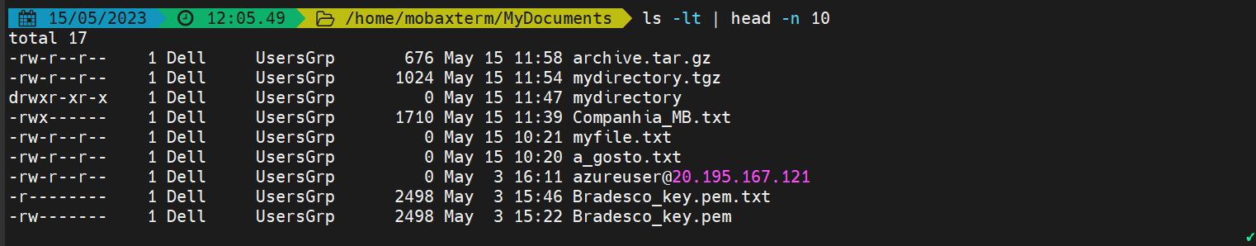

15) Crie um arquivo compactado chamado "archive.tar.gz" contendo todos os arquivos de um diretório.

nome do comando: tar -cvzf archive.tar.gz mydirectory/  
 print do resultado do comando



16) Encontre todas as ocorrências da palavra "capital" em todos os arquivos do local que esta companhia_mb.

nome do comando: grep “capital” Companhia_MB.txt  
 print do resultado do comando

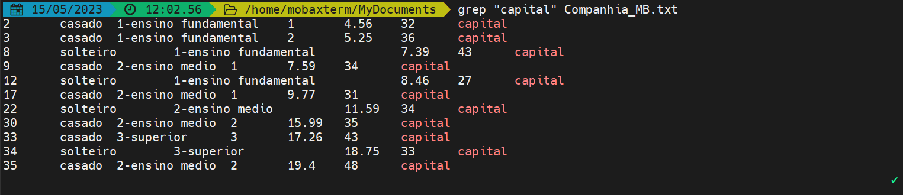

17) Liste todos os usuários do sistema em ordem alfabética.

nome do comando: sort /etc/passwd  
 print do resultado do comando

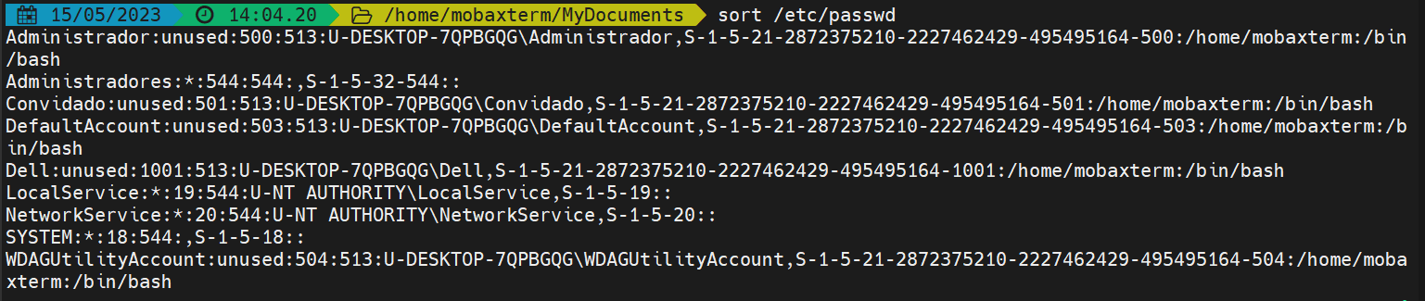

18) Mostre as últimas 20 linhas do arquivo "companhia_mb.txt".

nome do comando: tail -n 20 Companhia_MB.txt  
 print do resultado do comando

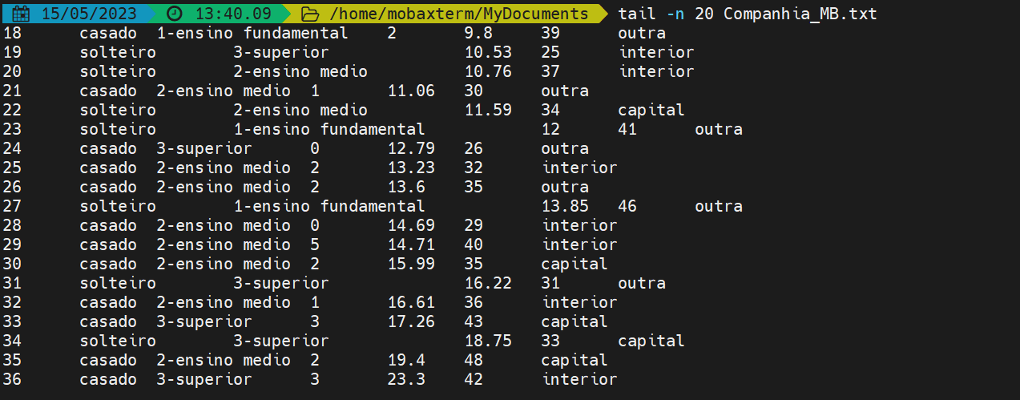

19) Altere as permissões de um arquivo para que apenas o proprietário possa ler, escrever e executar.

nome do comando: chmod 700 Companhia_MB.txt  
 print do resultado do comando

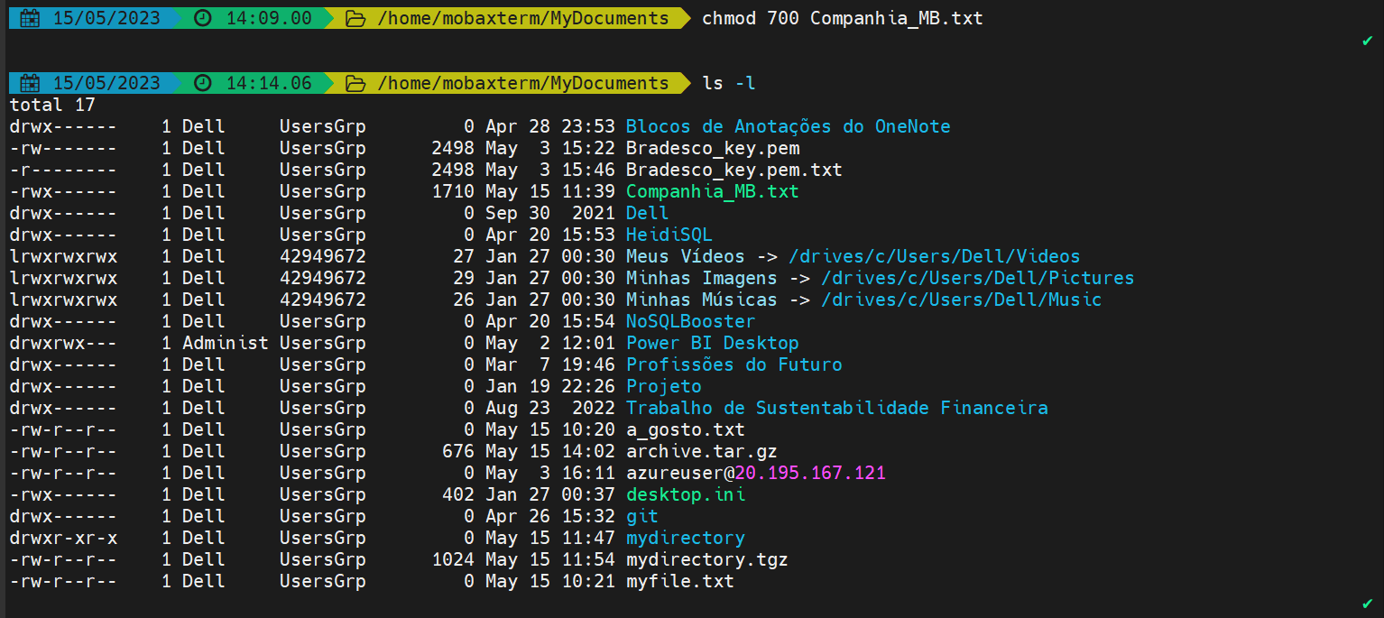

20) Remova todos os arquivos vazios do diretório criado por vocês na aula.

nome do comando: find . -type f -size 0 -delete  
 print do resultado do comando

